中标（成交）结果公告
一、项目编号：BIECC-24ZB0052
二、项目名称：转播站运维采购项目
三、中标（成交）信息
第一包：转播站专业设备维护
供应商名称：北京崇远信达科技有限公司
供应商地址：北京市门头沟区妙峰山镇陇驾庄村3号12幢
中标（成交）金额：人民币334.0216万元
第二包：房山
供应商名称：北京方明文化发展有限公司
供应商地址：北京市房山区城关街道西大街23号3幢
中标（成交）金额：人民币150.95万元
第三包：平谷
供应商名称：北京市平谷金鼎广告有限公司
供应商地址：北京市平谷区平谷镇旧城街18号
中标（成交）金额：人民币100.50万元
第四包：怀柔、密云
供应商名称：北京风起新创科技有限公司
供应商地址：北京市石景山区八大处路49号院4号楼3层3403
中标（成交）金额：人民币225.46万元
第五包：延庆
供应商名称：北京延广驿站网络科技有限公司
供应商地址：北京市延庆区延庆镇妫水北街5号院9号楼1层101-2
中标（成交）金额：人民币137.73万元
四、主要标的信息
包号 | 项目名称 | 服务类
01 | 转播站运维采购项目 第一包：转播站专业设备维护 | 转播站专业运维是广播电视行业一项专业技术综合服务项目，包括转播站设备维护、光缆维护及信源传输通路保障。设备维护包括信源传输、信号编解码和复用、信号监控与发射设备（包括广播发射机、电视发射机、智能监控设备、有线传输设备、编解码器和复用器等信号处理、分配设备，以及相关开关电源等部分）维护；光缆维护及信源传输通路保障包括转播站所需节目信源传输的光缆第二段和第三段光缆维护及北京广播电视台与转播站所在地的（房山、平谷、怀柔、密云、延庆）区融媒体中心之间段的信源传输通路保障。  转播站专业运维依照国标或国家广播电视总局相关行业标准及规定执行。  服务要求：满足采购要求。  服务时间：自2024年7月22日到2025年7月21日止。  服务标准：达标，满足服务要求。
02 | 转播站运维采购项目  第二包：房山 | 采购人设备所在地为：  房山区霞云岭乡四马台村白草畔转播站；平谷区山东庄镇鱼子山村景台山转播站；怀柔区汤河口镇汤河口南山山上转播站；密云区不老屯镇白土沟村西山转播站；延庆区刘斌堡乡上虎叫村浆棚山转播站。  各转播站内所有设备、设施的日常维护管理。包括：  1、发射机及相关的附属设备（日常看管维护）；  2、天馈线、发射塔；  3、信号接收及传输设备维护（日常看管维护）；  4、安全监测、监控设备维护（日常看管维护）；  5、附属设备的维护（包括动力、空调、消防等转播站设备）；  6、房屋、场区绿化、围栏、专用道路等的维护；  7、支付转播站设备运行所需用电等其他相关费用。  服务要求：满足采购要求。  服务时间：自2024年8月27日到2025年8月26日止。  服务标准：达标，满足服务要求。
03 | 转播站运维采购项目  第三包：平谷
04 | 转播站运维采购项目  第四包：怀柔、密云
05 | 转播站运维采购项目  第五包：延庆
五、评审专家名单：郭尊朋、王建国、商晓宇、陈玲、董燕
六、代理服务收费标准及金额：按《招标代理服务收费管理暂行办法》（计价格[2002]1980号）。中标服务费为：
第一包：3.372173万元
第二包：1.9076万元
第三包：1.504万元
第四包：2.50368万元
第五包：1.80184万元
合计：11.089293万元
七、公告期限
自本公告发布之日起1个工作日。
八、其他补充事宜
1.首次公告日期：2024年03月26日
2.采购人定标时间：2024年04月22日
3.中标公告日期：2024年04月23日
4.第一包：中标（成交）供应商评审总得分：476.00；
中标（成交）供应商评审平均分：95.20；
第二包：中标（成交）供应商评审总得分：381.00；
中标（成交）供应商评审平均分：76.20。
第三包：中标（成交）供应商评审总得分：391.00；
中标（成交）供应商评审平均分：78.20；
第四包：中标（成交）供应商评审总得分：465.00；
中标（成交）供应商评审平均分：93.00。
第五包：中标（成交）供应商评审总得分：406.00；
中标（成交）供应商评审平均分：81.20；
5.代理服务收费汇款账户信息如下：
开户名称：北京国际工程咨询有限公司
开户银行：华夏银行北京学院路支行
账号：10242000000002546
缴纳代理服务费后可在工作时间前往北京市海淀区学院路30号科大天工大厦B座17层1703室领取中标通知书。
九、凡对本次公告内容提出询问，请按以下方式联系。
1.采购人信息
名称：北京市广播电视局
地址：北京市通州区达济街5号院2号楼
联系方式：张老师，010-55565368
2.采购代理机构信息
名称：北京国际工程咨询有限公司
地址：北京市海淀区学院路30号科大天工大厦A座
联系方式：关雪/包红月，010-82372770/010-82375770
3.项目联系方式
项目联系人：关雪/包红月
电话：010-82372770/010-82375770
十、附件
1.采购文件
2.中小企业声明函

第一包：转播站专业设备维护
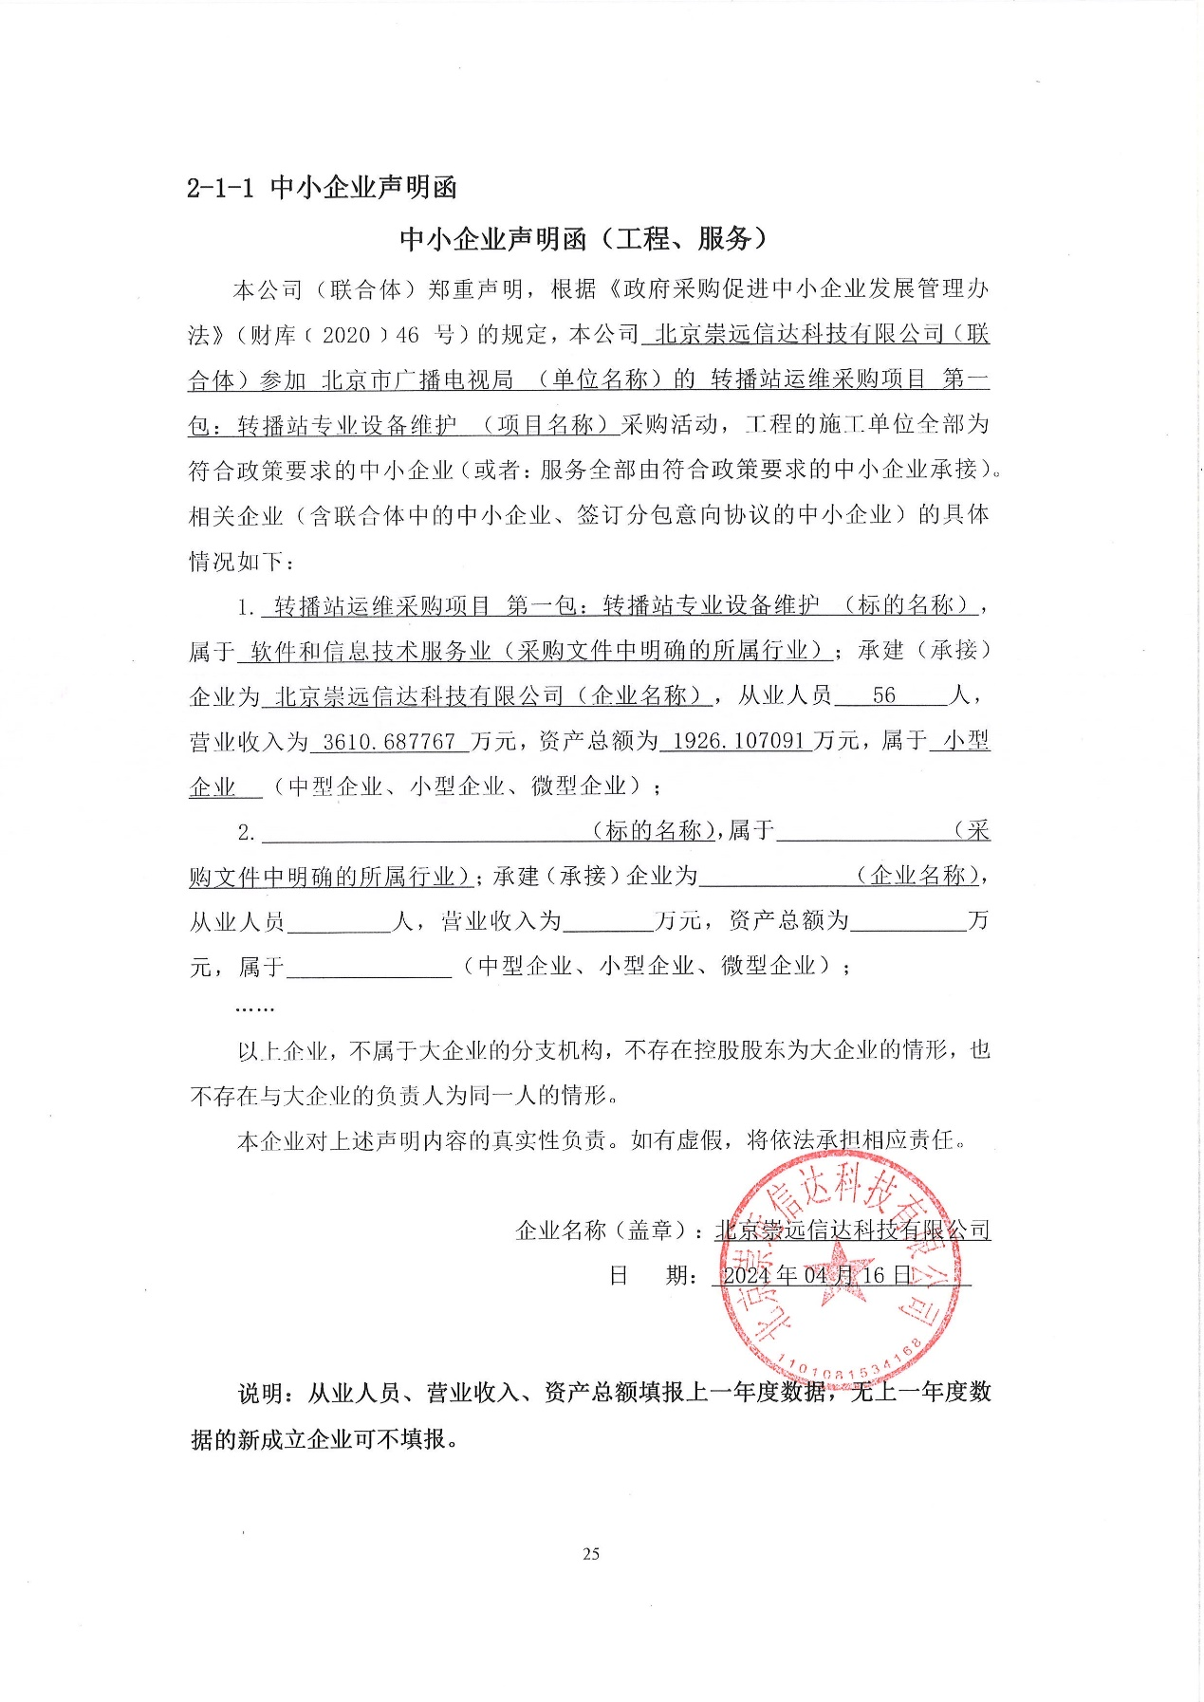

第二包：房山

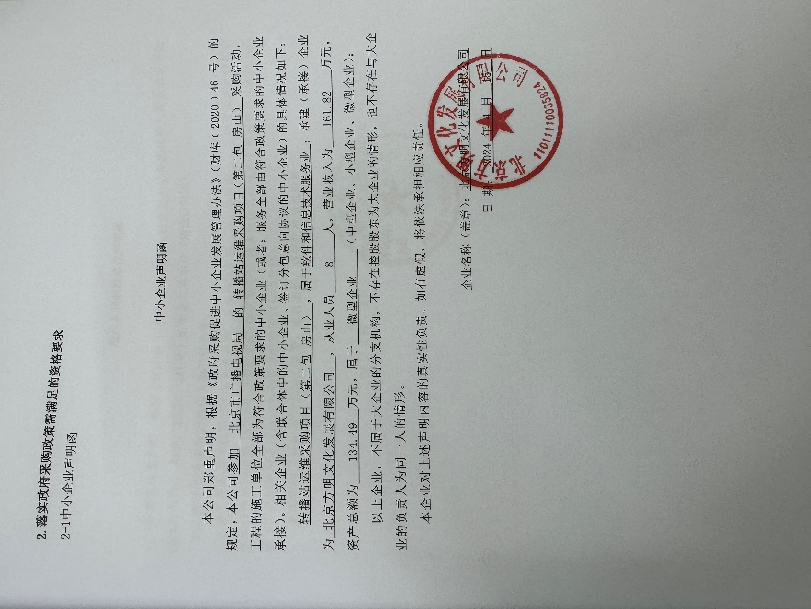
第三包：平谷

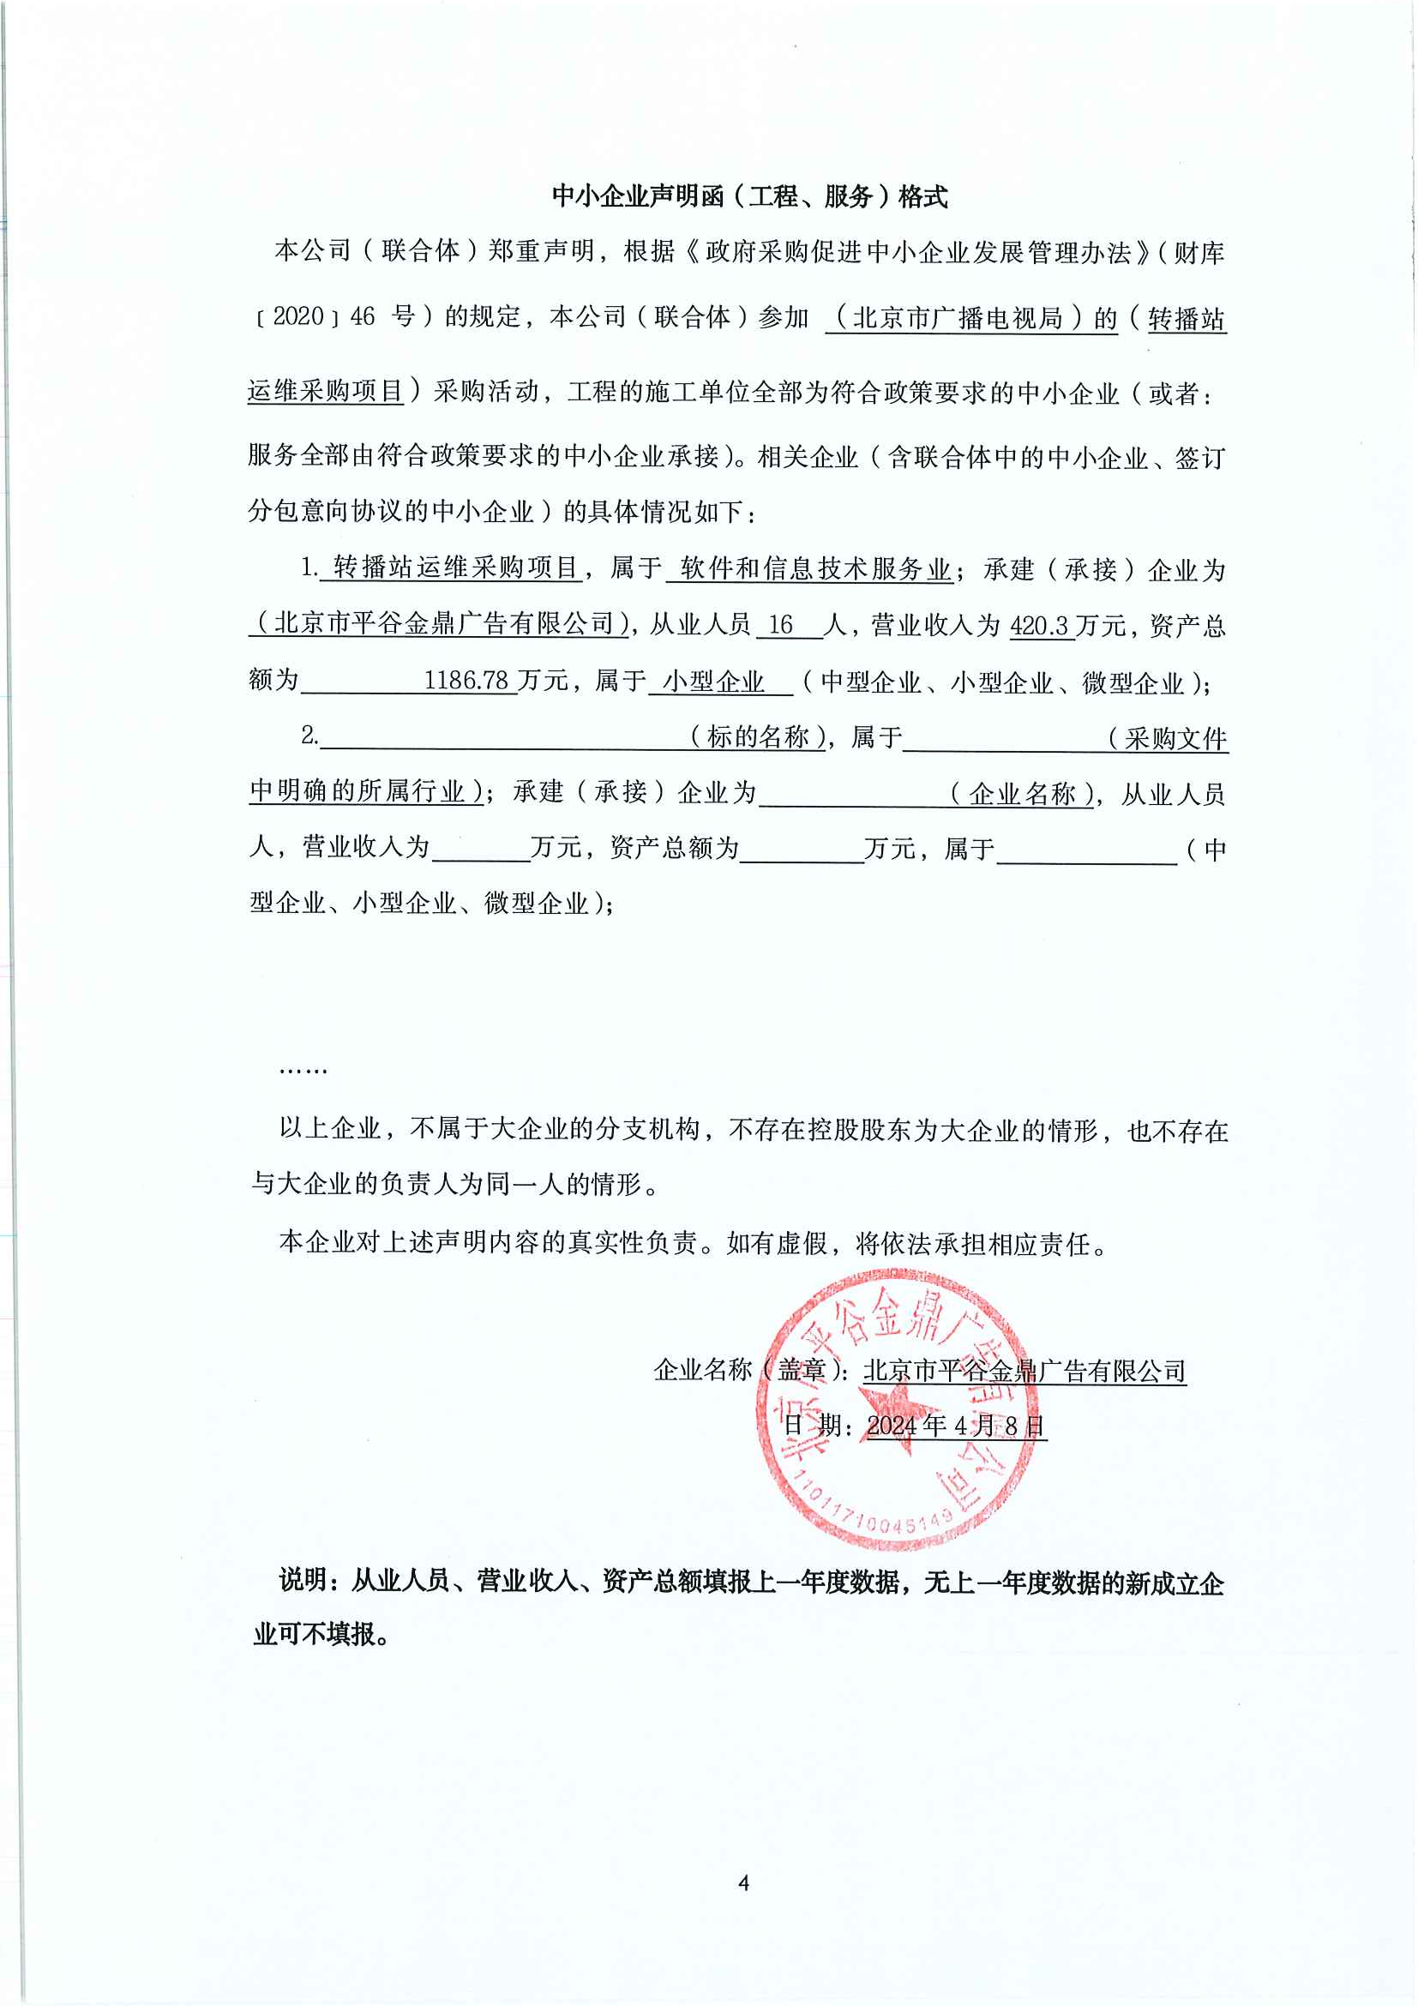
第四包：怀柔、密云

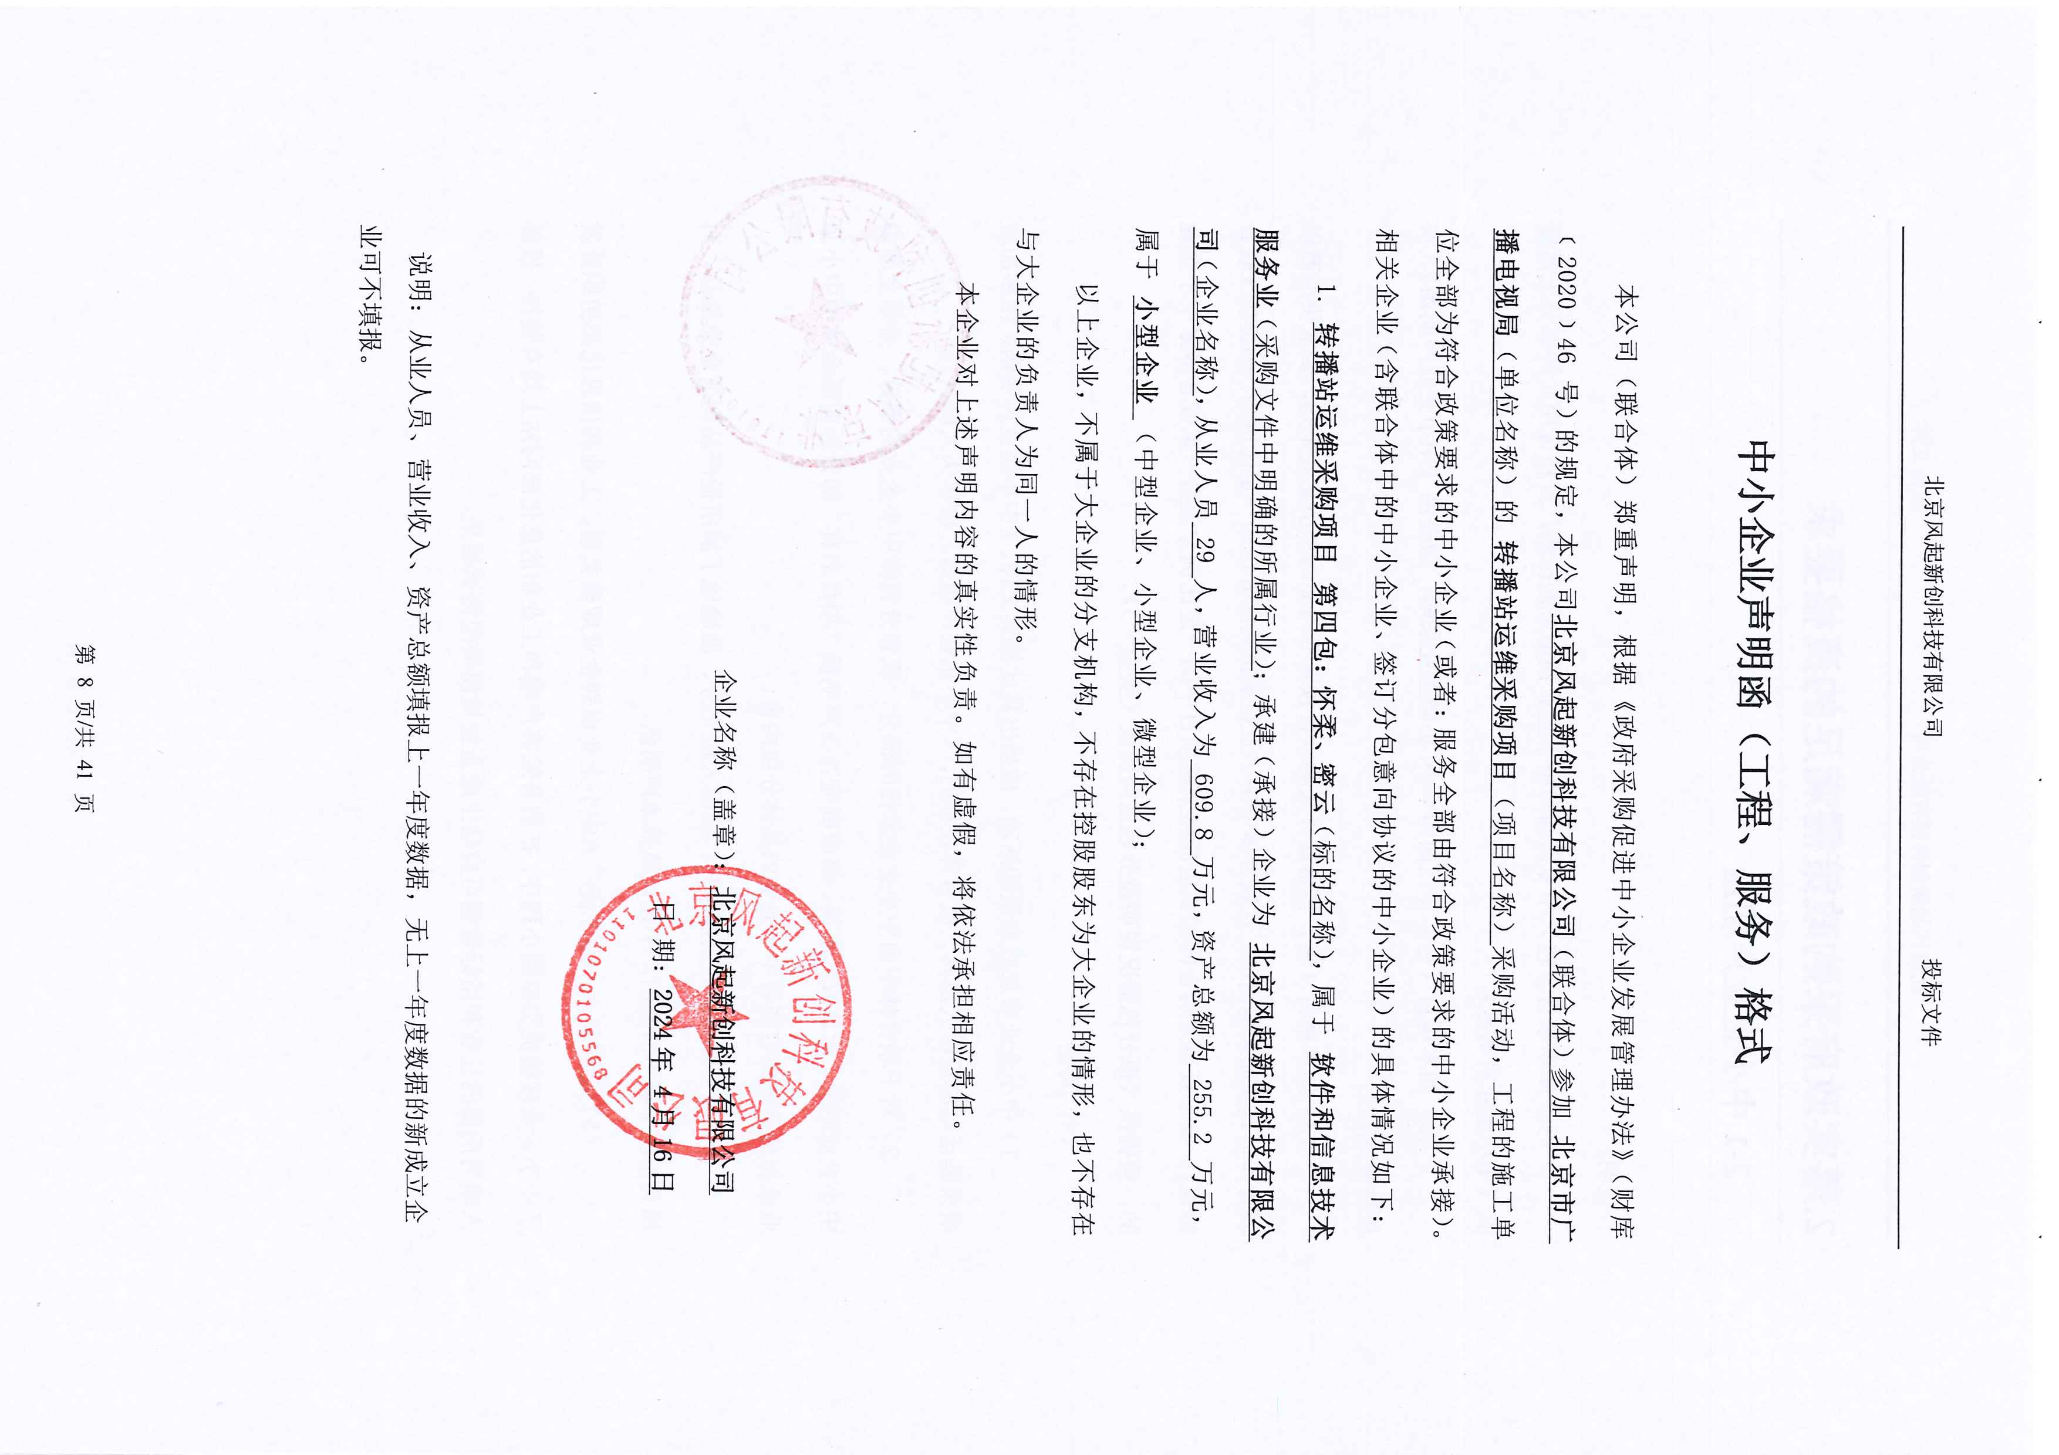
第五包：延庆


